PER UNA BONA PETJADA ECOLÒGICA

La darrera setmana del segon trimestre, els nens i nenes de l’Escola Pompeu Fabra de Vilanova del Camí vam celebrar les XXIV jornades ecològiques. Aquest any el tema ha estat relacionat amb el consum responsable i sostenible.
El consum responsable vol millorar les condicions de vida dels éssers humans, dels animals i del medi ambient mitjançant un consum ètic. El consum responsable pretén que els éssers humans canviïn els seus hàbits de consum ajustant-los a les seves necessitats reals i opta pels mercats de proximitat, ja que cuiden la conservació del medi ambient i la igualtat.
Al llarg de la setmana es van organitzar i realitzar diferents activitats:
Una xerrada a càrrec d’ECOGLOBAL BCN sobre l’educació ambiental. 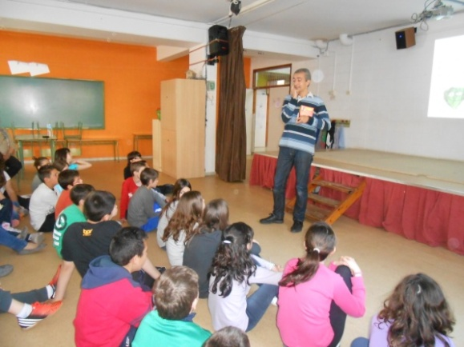
Una proposta didàctica i interactiva a partir d’un carro sostenible per aprendre a diferenciar els aliments bàsics i els prescindibles quan anem a comprar.
Una sortida ecològica caminant per l’entorn de Collbàs (Carme).
A més a més, els diferents cicles van completar el seu aprenentatge amb una vista al mercat, fent una representació musical de “La Masovera”, escoltant el conte de la formiga i la cigala i treballant també, els temes de la moda, el consumisme i la publicitat enganyosa, entre d’altres activitats.
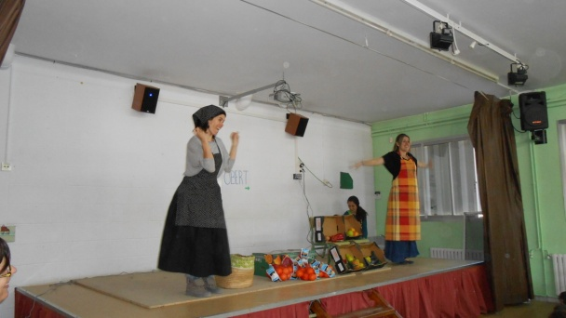
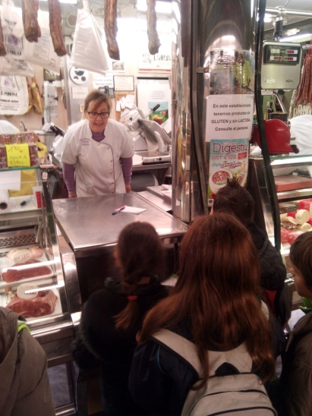
Tot plegat va concloure amb un enriquidor intercanvi d’experiències entre els diferents cursos i una exposició interessant que es pot trobar al vestíbul de l’escola.

